Formatif PHP
Gestions des Étudiants

- Téléchargez le fichier formatif.zip de LÉA. Dézippez le fichier et copiez le dans PhpStorm. Vous devez avoir la structure suivante :
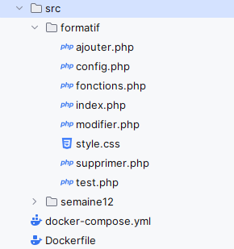

- Exécuter sur un terminal : docker-compose up -d

config.php
- Trouvez le nom de la base de données et remplacez-le. Voir dans
  - docker-compose.yml, et

fonctions.php
- la fonction creerTableEtudiants() : mets dans la variable $sql, l'instruction sql de création de table. Puis exécute l'instruction avec $pdo->exec($sql);
- Expliquez le rôle des instructions suivantes :
  - function getEtudiants(PDO $pdo): array

  - function getEtudiant(PDO $pdo, int $id): ?array

  - Observez le ? devant array
Pour des raisons de sécurité contre l'injections SQL, il faut éviter d'écrire
$id = $_GET['id'];
$pdo->query("SELECT * FROM etudiants WHERE id = $id");

Mais plustôt

$stmt = $pdo->prepare("SELECT * FROM etudiants WHERE id = ?");
$stmt->execute([$id]); //sécurisé

  - On envoie un tableau de paramètres
$stmt->execute([$nom, $programme, $moyenne, $id]);

  - fetch() : retourne un enregistrement
  - fetchall() : retourne plusieurs enregistrements
  - Observez en fin la fonction validerEtudiant

index.php
ajoutez le code suivant dans le tableau contenant la liste des étudiants. Observez bien comment sont inséréez les instructions php à l'intérieur du code html
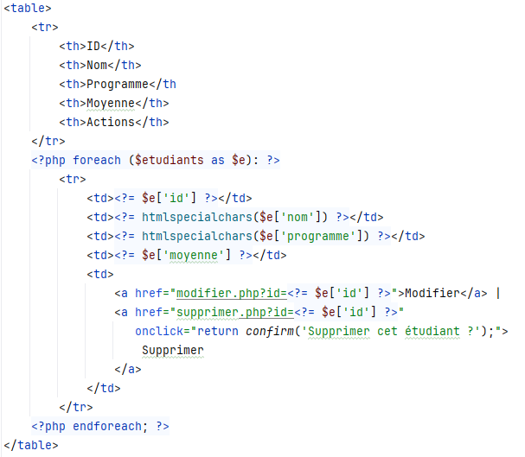

ajouter.php
Observez le code et vérifiez par la suite si vous pouvez maintenant exécuter votre site web en ajoutant des nouveaux étudiants

modifier.php
Retournez à fonctions.php et complétez la fonction modifierEtudiant(). Faites le test.

supprimer.php
Retournez à fonctions.php et complétez la fonction supprimerEtudiant(). Faites le test.

Validation
Exécutez votre code et vérifier que tout fonctionne correctement. Appelez votre professeur pour validation

